2024年医学高级职称-口腔医学(医学高级)历年高频考点试卷专家荟萃含答案

（图片大小可自由调整）

第1卷

一.参考题库(共25题)
1.颈内动脉和颈外动脉的区别有（）。
A、在颈部有无分支
B、在颈动脉三角的走行位置
C、术中暂时阻断其血流，颌外动脉及颞浅动脉的搏动是否消失
D、都对
E、都不对

2.男，55岁。主诉右上后牙食物嵌塞，有时遇冷热敏感。检查发现右上第二磨牙面中龋，损及面边缘嵴，备洞时制成邻洞形。
若右上第二磨牙的龋洞位于近中面，未损及边缘，且第一磨牙缺失，制备的洞形属于（）。
A、Ⅰ类洞
B、Ⅱ类洞
C、Ⅲ类洞
D、Ⅳ类洞
E、Ⅴ类洞

3.初戴全口义齿做前伸运动时、若后牙无接触、应（）。
A、磨短上前牙切缘
B、磨短下前牙切缘
C、用自凝胶升高下后牙高度
D、用自凝胶升高上后牙高度
E、调磨下切牙唇斜面和少许上前牙舌斜面

4.慢性中央性颌骨骨髓炎的治疗应（）。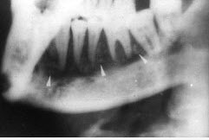
A、及早拔除病灶牙
B、切开引流
C、死骨刮除、病灶牙拔除
D、大剂量抗生素控制感染
E、全身支持疗法

5.患者，男性，32岁，近几个月以来感左上后牙轻度松动，咬合不适，无明显疼痛。检查：面不均匀磨耗，左上6松动Ⅰ度，牙周探诊深度为3mm，探及少许龈下结石，X线片示近远中牙周韧带增宽，未见牙槽骨吸收。造成患牙松动的最可能原因为（）。
A、牙周炎
B、外伤
C、急性龈炎
D、创伤
E、牙周韧带的急性炎症

6.下列哪项不是前牙的解剖结构（）。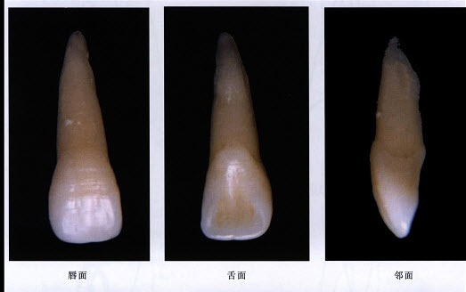
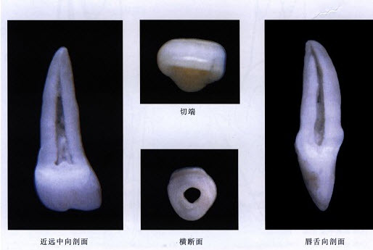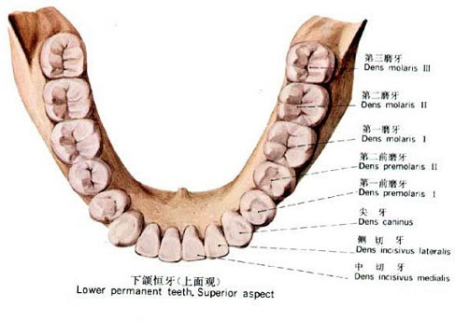
A、唇面
B、舌面或腭面
C、近中面
D、远中面
E、面

7.与牙周病有关且证据充分的三种致病菌是（）。
A、伴放线放线杆菌、中间普氏菌、牙龈卟啉单胞菌
B、牙密螺旋体、核梭杆菌、伴放线放线杆菌
C、粘性放线菌、伴放线放线杆菌、牙龈卟啉单胞菌
D、白色念珠菌、牙龈卟啉单胞菌、变形链球菌
E、牙龈卟啉单胞菌，伴放线放线杆菌、福赛类杆菌

8.前牙3／4冠受力后，可出现几种脱位倾向（）。
A、1
B、2
C、3
D、4
E、5

9.选择固定桥基牙的最低限度是（）。
A、冠根比为1：1
B、冠根比为1：2
C、冠根比为1：3
D、冠根比为2：3
E、冠根比为2：1

10.患者，男，82岁，双侧下颌第二、三磨牙缺失，余牙正常，整铸支架、舌杆连接。当下颌舌杆的长度超过50mm时，杆长每增加10mm，其最厚部位应增加（）。
A、0.02mm
B、0.01mm
C、0.05mm
D、0.5mm
E、0.2mm

11.一位20岁女性患者，因双侧后牙咀嚼无力而就诊。检查：双侧上第一磨牙松动Ⅱ度，下切牙松动Ⅰ度，口腔卫生尚好。初步印象为青少年牙周炎。应选择的治疗方案，哪一项不正确（）。
A、牙周的基础治疗
B、可定期做龈下菌斑细菌学检查
C、全身抗生素疗法，甲硝唑为首选药
D、摄X线片，决定第一磨牙的治疗方案
E、定期复查复治

12.第二前磨牙缺失，若第一前磨牙牙根有轻度吸收，最佳的固定桥设计是（）。
A、增加尖牙作基牙
B、第一前磨牙作桩冠处理
C、增加第二磨牙作基牙
D、减少桥体所受力
E、缺隙近中为可动连接体

13.男，36岁，近半年来右上后牙牙龈反复肿痛。1年前该牙曾因自发痛、夜间痛于外院治疗。检查：银汞充填体，根尖部扪不适，叩痛（+）。电活力测试无反应。颊侧中央有窄牙周袋，深达根尖，袋内溢脓。X线示根充未满，根尖影像模糊。
脓液引流的途径是（）。
A、通过根尖孔经根管排脓
B、沿牙周膜间隙向龈沟排脓
C、由根尖周组织穿透附近的密质骨到达骨膜下，向龈沟排脓
D、向上颌窦排脓
E、向鼻腔内排脓

14.患者，女性，50岁，舌背类似开水烫样感觉1年，过多讲话、空闲静息时加重，晨起时较轻，下午较重，进食时无明显疼痛，患者由于担心患口腔癌经常对镜自检。口腔检查舌黏膜未见明显异常。下列关于该病的描述正确的是（）。
A、舌及口腔黏膜有器质性病变
B、该病病因复杂，精神因素占突出位置
C、虽然口腔检查没有发现黏膜的异常，但若进行病理切片则可以看到特征性的病理改变
D、该病目前已经有统一的诊断标准
E、有时伴随精神分裂症等内因性精神障碍

15.患者女性，20岁，左舌下区浅蓝色肿物1年，将舌抬高，柔软，增大后破裂，流出蛋清样黏稠液，数日又长大如初，该患者的诊断可能是（）。
A、口底黏液腺囊肿
B、舌下腺囊肿
C、口底皮样囊肿
D、囊性水瘤
E、下颌下腺囊肿

16.引起牙周病的始动因素是（）。
A、菌斑微生物
B、牙石
C、食物嵌塞
D、咬合创伤
E、不良修复体

17.为确定牙位进行的检查是（）。病例：患者，男性，40岁，主诉2周以来右侧上后牙咬物不适，冷水引起疼痛。近2日夜痛影响睡眠，并引起半侧头面部痛，痛不能定位。检查时右侧上后牙未见明显异常、仅右上第二前磨牙浅楔状缺损。但右下第二磨牙远中邻面龋洞深，内塞满食物残渣，叩诊(+)。右下第一磨牙咬合面龋洞中深，叩诊(－)，右下第三磨牙前倾阻生，颊侧龈轻度红肿
A、探诊
B、叩诊
C、松动度
D、温度测验
E、X线片检查

18.患者因右下后牙冷、热敏感就诊。检查：右下6深龋坏，探敏感，叩（-），冷、热测一过性敏感，右下7中度龋坏，叩（-），冷测入洞敏感。右下6、7的诊断最可能是（）。
A、右下6、7深龋
B、右下6可复性牙髓炎，右下7深龋
C、右下6深龋，右下7可复性牙髓炎
D、右下6慢性牙髓炎，右下7深龋
E、右下6深龋，右下7慢性牙髓炎

19.患者20岁，1小时前外伤，自觉上前牙变短，要求治疗。查：左上1牙冠比邻牙短3mm，牙冠完整，叩诊（+），牙龈轻度红肿，X线：根尖周膜消失。该牙处理为（）。
A、待其自然萌出，定期观察
B、复位后固定，牙髓治疗
C、复位固定4周后，牙髓治疗
D、牙髓治疗后复位固定
E、拔除

20.患者，男性，52岁，全口牙齿咀嚼无力、刷牙时牙龈出血。无系统性疾病，有吸烟史。口腔检查显示牙龈红肿，探诊出血，全口多数牙的牙周袋深度≥4mm，松动Ⅰ～Ⅱ度，牙石（+++），X线片显示全口牙槽骨普遍水平吸收达根长的1／3～1／2。完成全口的龈下刮治治疗后，再次复查时间应在（）。
A、治疗后1周
B、治疗后4～6周
C、治疗后8周
D、治疗后2～4周
E、以上均不正确

21.患者男，12岁，直面型，面下1／3高度偏低，上下颌中切牙舌倾，上颌侧切牙唇倾，磨牙远中关系，上颌拥挤6mm，下颌拥挤4mm。对此患者的矫治设计最可行的是（）。
A、非拔牙
B、拔除上颌第一双尖牙和下颌第一双尖牙
C、拔除上颔第一双尖牙和下颌第二双尖牙
D、拔除上颌第二双尖牙和下颌第一双尖牙
E、拔除上颌第二双尖牙和下颌第二双尖牙

22.下述对上颌第一双尖牙面形态的描述，哪一点是正确的（）。
A、面呈方圆形
B、远中边缘嵴长于近中边缘嵴
C、颊尖较舌尖小而圆
D、颊舌尖相连成一横嵴，横过面
E、面上有一远中舌沟

23.将疱膜揭去时，连同邻近视为正常的黏膜一并撕去，应首先考虑的疾病是（）。
A、扁平苔藓
B、单纯疱疹
C、天疱疮
D、创伤性血疱
E、带状疱疹

24.8岁女孩。五天前外伤，右上1冠折三分之一，近中达龈下1mm，露髓探痛，叩诊（+），松动Ⅰ度。X线示根尖部呈喇叭口，处理方法（）。
A、活髓切断术
B、根管治疗
C、根尖诱导术
D、塑化治疗
E、干髓治疗

25.起于内斜线的是（）。
A、下颌舌骨肌
B、茎突舌骨肌
C、颊肌
D、斜角肌
E、上唇方肌

第2卷

一.参考题库(共25题)
1.有关颈浅淋巴结的描述错误的是（）。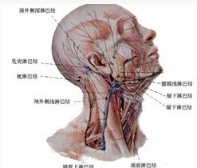
A、位于胸锁乳突肌浅面
B、沿颈外静脉排列
C、收集腮腺、耳后等处的淋巴液
D、输出管穿越胸锁乳突肌引流到颈深淋巴结
E、口腔癌先转移到颈浅淋巴结，晚期到颈深淋巴结

2.患者，男，30岁，右上后牙拔牙后6个月，口腔上颌窦相通。如发现上颌窦明显炎症，宜进行（）。
A、使用有效的抗生素
B、上颌窦冲洗
C、上颌窦根治
D、上颌窦内镜探查
E、拍CT片决定病变范围

3.一患者行烤瓷冠修复，冠就位后发现冠十分密合，经调无早接触后选择聚羧酸黏固剂黏固，调拌黏固剂时严格按照粉、液比例，按就位道方向就位，面垫一棉卷，让患者咬5分钟，黏固完成后再次检查发现咬合过高。
在黏固前可采取何种预防措施（）。
A、将冠组织面均匀磨去一小层
以上内容仅为本文档的试下载部分，为可阅读页数的一半内容。如要下载或阅读全文，请访问：https://d.book118.com/526013240212010040

